Laborator 12

Bare de butoane şi meniuri din Excel
Bara Standard diferă parţial de cea din Word:
Bara Formatting de asemenea conţine o serie de butoane specifice programului Excel:
Bara Forms:
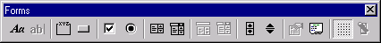
O serie de comenzi sunt identice cu cele întâlnite în Word.

Meniul File
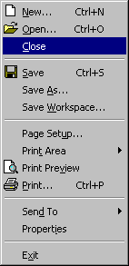
În meniul File, comenzile New, Open, Close, Save, Save As…, Send To, Properties, Exit sunt identice cu cele din programul Word.

Save Workspace…
Cu ajutorul acestei comenzi se salvează o listă a registrelor de lucru deschise, mărimea lor şi poziţiile lor pe ecran într-un fişier tip spaţiu de lucru astfel încât ecranul va arăta la fel următoarea dată când veţi deschide acest fişier tip spaţiu de lucru.

Print Area
Această comandă conţine un submeniu cu două comenzi:
- Set Print Area – defineşte zona selectată ca zonă de imprimare, care este partea din foaia de calcul care va fi imprimată.
- Clear Print Area – şterge zona de imprimare din foaia activă.

Print Preview
Comanda Print Preview arată cum se va prezenta un fişier când îl veţi imprima; dacă fişierul este gol, programul nu vă permite vizualizarea sa în Print Preview deoarece consideră că nu este nimic de tipărit.

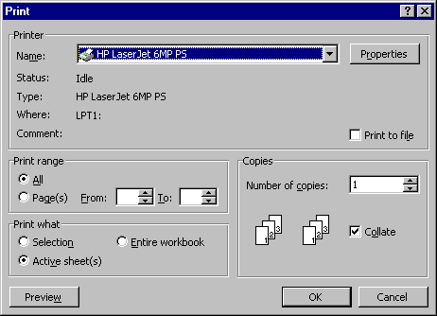
Print…
Opţiunile de tipărire sunt aproape identice cu cele din programul Word.
Semnificaţiile celor trei opţiuni din zona Print what:
Selection – tipăreste doar celulele şi obiectele selectate pe foaia de lucru.
Active sheet(s) – tipăreşte fiecare din foile selectate. Fiecare foaie din registrul de lucru începe la o pagină nouă. Dacă o foaie are o zonă de imprimare, este imprimată doar zona de imprimare. Dacă un obiect diagramă este selectat, această opţiune se modifică în Selected chart.
Entire Workbook – tipăreşte toate foile din registrul de lucru activ care conţin date. Dacă o foaie are o zonă de imprimare, este imprimată doar zona de imprimare.

Meniul Edit
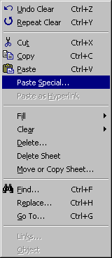
În meniul Edit comenzile Undo, Redo, Cut, Copy, Paste sunt identice cu cele din programul Word.
Paste Special… – inserează, leagă sau incorporează conţinutul Clipboard-ului în fişierul curent în formatul pe care dvs. îl precizaţi.

Fill
Down – copiază conţinutul şi formatul celulei de deasupra celulei destinaţie (în care doresc să copii conţinutul celei de deasupra).
Right – copiază conţinutul şi formatul celulei sau celulelor din stânga spre dreapta.
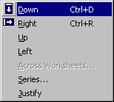
Up – copiază conţinutul şi formatul celulei de dedesubt.
Left – copiază conţinutul şi formatul celulei din dreapta în celula din stânga zonei. Conţinutul şi formatul copiat înlocuiesc pe cele existente.
Series… – umple zona de celule selectată cu una sau mai multe serii de numere sau date calendaristice. Conţinutul primei celule sau primelor celule din fiecare rând sau coloană a selecţiei sunt folosite ca valori de pornire pentru serii.
Justify – redistribuie conţinutul textual al celulelor pentru a umple zona selectată. Numerele sau formulele nu pot umple o zonă şi nu pot fi aliniate stânga-dreapta. Cu excepţia coloanei din stânga, celulele din zona selectată trebuie să fie goale.

Clear
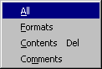
All – elimină din celulele selectate orice conţinut şi formatare, inclusiv comentarii şi hyperlink-uri.
Formats – elimină numai formatul din celulele selectate; conţinutul şi comentariile rămân neschimbate.
Contents Del – elimină conţinutul celulelor selectate (date şi formule) fără a afecta formatele sau comentariile.
Comments – elimină numai comentariile ataşate celulelor selectate; conţinutul şi formatele rămân neschimbate.

Delete
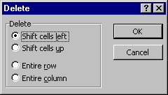
Shift cells left – deplasează spre stânga conţinutul celulelor rămase pentru a umple spaţiul rămas atunci când ştergeţi celule.
Shift cells up – deplasează în sus conţinutul celulelor rămase pentru a umple spaţiul rămas atunci când ştergeţi celule.
Entire row – şterge un rând întreg.
Entire column – şterge o coloană.

Delete sheet
Această comandă şterge foile selectate din registrul de lucru. Odată executată această comandă ea nu mai poate fi anulată.

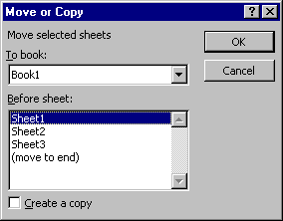
Move or Copy Sheet…
Cu ajutorul acestei comenzi pot fi mutate sau copiate foile selectate într-un alt registru de lucru sau într-o locaţie diferită din acelaşi registru de lucru.
To book – faceţi clic pe registrul de lucru deschis în care doriţi să mutaţi sau să copiaţi foile selectate. Faceţi clic pe Registru nou (New Book) pentru a crea un registru de lucru care conţine numai foile mutate sau copiate.
Before sheet – faceţi clic pe numele de foaie înaintea căreia doriţi să plasaţi foile mutate sau copiate. Faceţi clic pe Mută la sfârşit (Move to End) pentru a plasa foaia la sfârşitul foilor din registrul de lucru deschis afişat în caseta În registru (To book).
Create a copy – copiază foile selectate şi lasă originalele pe loc.

Find şi Replace
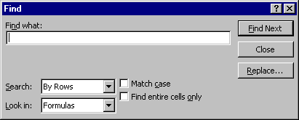
Find what – în această casetă tastaţi informaţia pe care doriţi să o căutaţi. Puteţi utiliza un semn de întrebare (?) pentru a înlocui orice caracter unic sau un asterisc (*) pentru a înlocui orice şir de caractere.
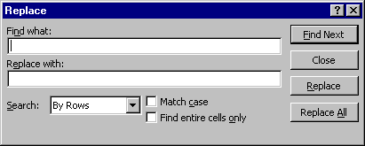
Search – Faceţi clic pe direcţia în care doriţi să căutaţi: în jos, pe coloane, utilizând By columns; la dreapta, de-a lungul rândurilor, utilizând By rows. Pentru a căuta în sus pe coloane sau la stânga de-a lungul rândurilor, ţineţi apăsat SHIFT şi faceţi clic pe Find Next. În majoritatea cazurilor, este mai rapidă selectarea By columns.
Look in – faceţi clic pe elementul foii de lucru care conţine informaţia pe care doriţi să o căutaţi (Formulas, Values, Comments).
Match case – face distincţie între majuscule şi minuscule.
Find entire cells only – caută pentru o potrivire exactă şi completă a caracterelor precizate în caseta Find what.
Replace with – tastaţi caracterele de înlocuire pe care doriţi să le utilizaţi pentru a înlocui caracterele din caseta Find what. Pentru a şterge caracterele din caseta Find what din documentul dvs, lăsaţi necompletată caseta Replace with.

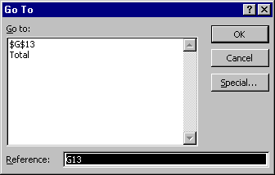
Go to…
Go to – selectaţi o zonă denumită din registrul de lucru activ în caseta Go to (o celulă sau un domeniu de celule; de ex. Total). De asemenea, vă puteţi întoarce la oricare din cele patru referinţe mai recente de la care aţi utilizat comanda Go to.
Reference – specifică o referinţă de celulă sau un domeniu de celule denumit la care doriţi să ajungeţi.
Special… – selectează obiecte, comentarii, sau celule cu caracteristici sau intrări speciale (imaginea de mai jos).
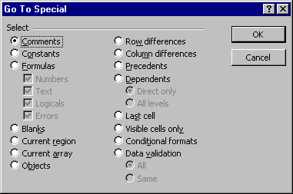
Comments – selectează toate comentariile din foaia de lucru activă.
Constants – selectează toate celulele ale căror valori nu încep cu semnul egal sau nu conţin o formulă. Casetele de selectare de sub această opţiune definesc tipul de constantă la care vreţi să ajungeţi.
Formulas – selectează toate celulele care conţin formule. Casetele de selectare de sub această opţiune definesc tipul de formulă la care vreţi să ajungeţi (Numbers, Text, Logicals, Errors).
Blanks – selectează toate celulele libere din foaia de lucru, până la ultima celulă care conţine date sau formate.
Current region – selectează o zonă de celule dreptunghiulară în jurul celulei active. Microsoft Excel selectează o zonă din interiorul graniţelor oricărei combinaţii de rânduri libere şi coloane libere.
Current array – selectează în întregime o matrice, dacă celula activă este conţinută într-o matrice.
Row differences – Selectează celulele al căror conţinut este diferit de celula de comparaţie din fiecare rând. Pentru fiecare rând, celula de comparaţie este în aceeaşi coloană cu celula activă.
Column differences – selectează celulele al căror conţinut este diferit de celula de comparaţie din fiecare coloană. Pentru fiecare coloană, celula de comparaţie este în acelaşi rând cu celula activă.
Precedents – selectează celulele la care face referire formula din celula activă.
Dependents direct only – selectează numai celulele la care se face referinţă directă prin formulele din selecţie (precedenţe), sau selectează numai celulele cu formule care fac referinţă directă la celula activă (dependenţe). Această opţiune este disponibilă numai după ce faceţi clic pe Precedents sau Dependents.
Dependents all levels – după ce faceţi clic pe Precedents, selectează toate celulele la care fac referinţă direct sau indirect celulele din selecţie (precedenţe). Dacă faceţi clic pe Dependents, selectează toate celulele care fac referinţă direct sau indirect la celula activă (dependenţe). Acest lucru este util pentru selectarea întregii reţele de celule care afectează o celulă particulară dintr-o foaie de lucru complexă, sau pentru urmărirea fiecărui pas al logicii unui model.
Last cell – selectează, în foaia de lucru, ultima celulă care conţine date sau formate stabilite.
Visible cells only – selectează celulele vizibile de pe o foaie de lucru, astfel încât modificările pe care le faceţi afectează numai celulele vizibile, nu şi celulele din rândurile sau coloanele ascunse.
Conditional formats, data validation – selectează numai celulele în care sunt aplicate formate condiţionate. Faceţi clic pe Toate (All) pentru a selecta toate celulele din foaia de lucru care au formate condiţionate. Faceţi clic pe La fel (Same) pentru a selecta celulele care au aceleaşi formate condiţionate ca şi celula selectată curent.

Meniul View
Meniul View conţine la fel ca şi celelalte meniuri o serie de comenzi identice cu cele din programul Word: Toolbars (cu observaţia că aici există câteva toolbar-uri diferite, cum ar Pivot Table etc), Full Screen, Zoom…

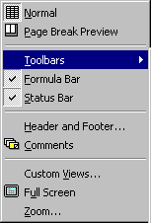
Normal
Comanda Normal comută în vizualizare normală, vizualizarea implicită pentru cele mai multe activităţi din Microsoft Excel, cum ar fi introducerea datelor, filtrarea, crearea diagramelor şi formatarea.

Page Break Preview
Comută foaia de calcul în mod de examinare a sfârşitului de pagină care este o vizualizare de editare ce afişează foaia dvs. de calcul ca şi cum ar fi imprimată. În examinarea sfârşitului de pagină puteţi deplasa sfârşiturile de pagină prin glisare la stânga, dreapta, sus sau jos. Microsoft Excel scalează automat foaia de calcul pentru a potrivi rândurile şi coloanele în pagină.
Formula Bar – afişează sau ascunde bara de formule.
Status Bar – afişează sau ascunde bara de stare.

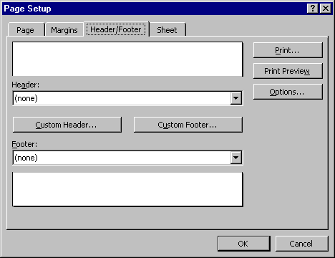
Header and Footer
Este o comandă (lafel ca în Word) care adaugă sau modifică textul care apare în partea de sus sau de jos (ca antet sau subsol) a fiecărei pagini.
Header – Faceţi clic pe un antet de pagină standard inclus în caseta Header.
Custom Header – comandă utilizată pentru a crea un antet de pagină particular pentru documentul dvs. Antetul de pagină inclus este copiat în caseta de dialog Header, în care puteţi edita antetul de pagină selectat sau îi puteţi stabili formate.
Analog pentru Footer şi Custom Footer.

Comments
În Word afişează toate comentariile făcute de către toţi recenzenţii în panoul comentariu.
În Microsoft Excel activează sau dezactivează afişarea comentariilor pe foaia de calcul. Celulele care conţin comentarii au un marcaj (un triunghi roşu) în colţul din dreapta sus.

Meniul Insert

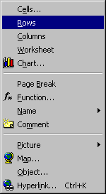
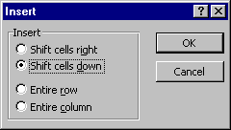
Insert Cells
Este o comanda analogă comenzii Delete (din meniul Edit).
Shift cells right – deplasează la dreapta conţinutul celulelor destinaţie atunci când inseraţi celule.
Shift cells down – deplasează în jos conţinutul celulelor destinaţie atunci când inseraţi celule.
Entire row – inserează un rând întreg atunci când inseraţi celule.
Entire column – inserează o întreagă coloană atunci când inseraţi celule.
Insert Rows – inserează numărul de rânduri selectat de dvs. În Word, această comandă este disponibilă numai atunci când aţi selectaţi unul sau mai mulţi marcatori de sfârşit de celulă.
Insert Columns – inserează numărul de coloane selectat de dvs.
Insert Worksheet – inserează o foaie de lucru nouă în stânga foii selectate.

Insert Chart
Această comandă lansează în execuţie programul Chart Wizard – Step 1 of 4 –, care vă va ghida pas cu pas pentru a crea o diagramă incorporată într-o foaie de lucru sau pentru a modifica o diagramă existentă.

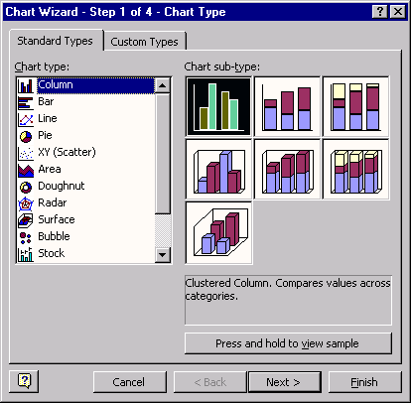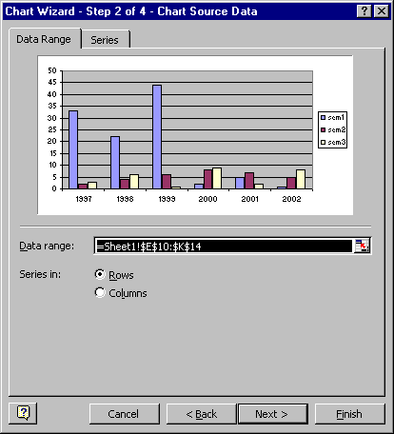
a) b)

Pasul 1 – Chart Type (a)
Se alege tipul diagramei din lista disponibilă Chart Type (Column, Bar, Line, Pie, XY, Area, Radar etc).
Se alege apoi subtipul diagramei din lista respectivă (zona Chart sub-type).

Pasul 2 – Chart Source Data (b)
În partea de sus a etichetei Data Range vi se prezintă modul în care opţiunile selectate vor afecta diagrama dvs. Acţionaţi caseta Data range şi apoi selectaţi datele pe foaia dvs. de lucru pe care doriţi să le reprezentaţi grafic. Dacă selectaţi datele înainte să porniţi Chart Wizard, sau dacă modificaţi datele sursă existente, zona poate să apară deja în această casetă. Butonul Collapse Dialog de la capătul din dreapta al acestei casete mută temporar caseta de dialog pentru ca să introduceţi zona prin selectarea celulelor în foaia de lucru. Când terminaţi, puteţi acţiona butonul din nou pentru a afişa întreaga casetă de dialog.
Series in: Rows – precizează faptul că seriile dvs. de date sunt din rândurile foii de lucru.
Series in: Columns – precizează faptul că seriile dvs. de date sunt din coloanele foii de lucru.

Pasul 3 – Chart Option (c)
În pasul 3 unei diagrame i se pot adăuga: nume, nume pentru axe, reţea, legendă, etichete pentru date, tabelul de date etc.

Eticheta Titles
Chart title – Faceţi clic în casetă şi apoi tastaţi textul pe care îl doriţi pentru o diagramă sau pentru un titlu de axă. Pentru a insera un sfârşit de linie într-o diagramă sau într-un titlu de axă, faceţi clic pe textul din diagramă, faceţi clic unde doriţi să introduceţi sfârşitul de linie şi apoi apăsaţi ENTER.
La fel pentru Category axis şi Value axis.
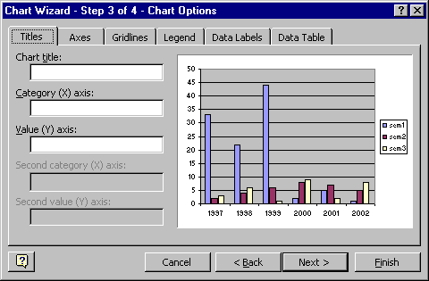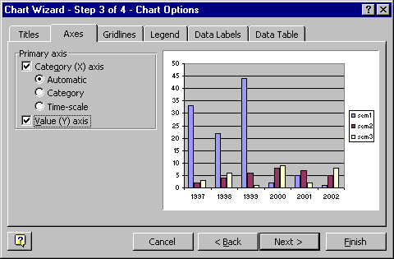

Eticheta Axis
Category axis (axa x) – afişează axa categorie (x).
Value axis (axa y) – afişează axa valoare (y).

Eticheta Data Table
Afişează valorile pentru fiecare serie de date într-o grilă sub diagramă. Această opţiune nu este disponibilă pentru diagramele de structură radială, de tip xy împrăştiată, de tip inelar, cu bule, de tip radar sau suprafaţă.
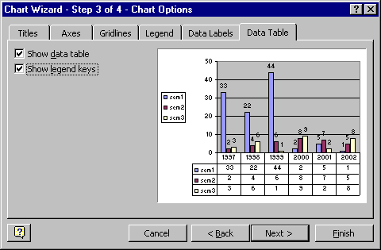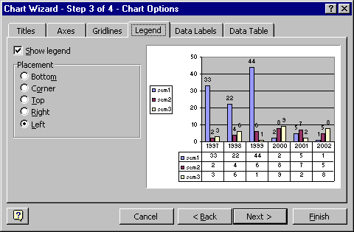

Eticheta Legend
Show legend – adaugă o legendă suprafeţei reprezentată grafic.
Placement – plasează legenda selectată în poziţia pe care o doriţi şi redimensionează suprafaţa reprezentată grafic pentru a aşeza legenda.

Pasul 4 – Chart Location (d)
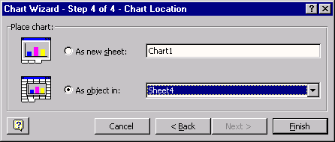
d)
As new sheet – Faceţi clic pe As new sheet şi apoi tastaţi un nume pentru noua foaie diagramă în caseta As new sheet pentru a plasa diagrama pe o nouă foaie diagramă.
As object in – Faceţi clic pe As object in, faceţi clic pe un nume de foaie în caseta As object in pentru a plasa diagrama ca un obiect încorporat pe o foaie de lucru. Glisaţi diagrama incorporată unde o doriţi pe foaia de lucru.

Plecând de la tabelul de date:
 | 1997 | 1998 | 1999 | 2000 | 2001 | 2002
sem1 | 33 | 22 | 44 | 2 | 5 | 1
sem2 | 2 | 4 | 6 | 8 | 7 | 5
sem3 | 3 | 6 | 1 | 9 | 2 | 8
în final se va obţine o astfel de diagramă:
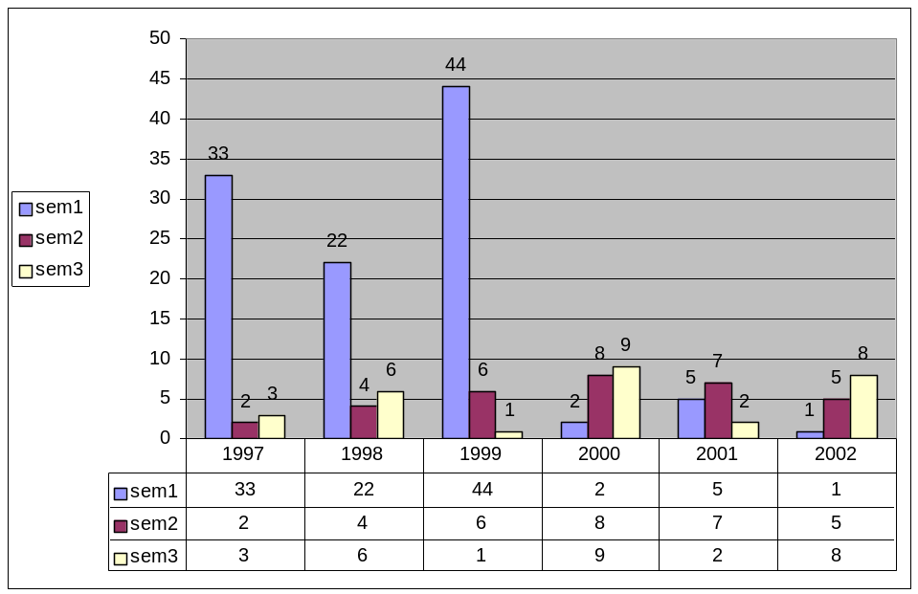

Insert Page Break
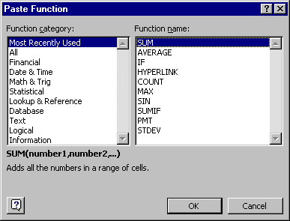
Această comandă inserează un sfârşit de pagină deasupra celulei selectate. Această comandă îşi schimbă numele în Remove Page Break dacă aţi selectat o celulă adiacentă unui sfârşit de pagină inserat manual.

Insert Function…
Cu ajutorul acestei comenzi se afişează o listă a funcţiilor şi formatele lor şi vă permite să introduceţi valori pentru argumentele lor.

Insert Name…
Define – creează un nume pentru o celulă, zonă sau valoare constantă sau calculată pe care îl puteţi folosi pentru a face referinţă la acea celulă, zonă sau valoare.
Paste – inserează numele selectat în bara de formule. Dacă bara de formule este activă şi începeţi o formulă scriind un semn egal (=), făcând clic pe Insert Name Paste se va insera numele selectat în punctul de inserare. Dacă bara de formule nu este activă, făcând dublu clic pe un nume din caseta Paste Name se va insera în bara de formule un semn egal urmat de numele selectat.
Create – creează nume utilizând etichete dintr-o zonă selectată.
Apply – caută formulele din celulele selectate şi înlocuieşte referinţele cu numele definite pentru ele, dacă acestea există.
Label – creează nume pentru formule utilizând textul etichetelor de la rândurile şi coloanele zonei selectate.

Insert Comment
Inserează un comentariu în punctul de inserare. Pentru a adăuga un comentariu unei celule se procedează astfel:
- Faceţi clic pe celula căreia doriţi să-i adăugaţi comentariul.
- În meniul Insert, faceţi clic pe Comment.
- Tastaţi în casetă textul comentariului.
- Când aţi terminat de tastat textul, faceţi clic în afara casetei de comentariu.
Când sortaţi elementele dintr-o foaie de lucru, comentariile se mută la noile poziţii împreună cu elementele din rândurile sau coloanele sortate

Meniul Format

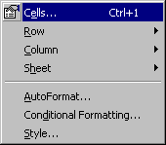
Format Cells
Cu ajutorul acestei comenzi se aplică formate celulelor selectate. Această comandă poate să fie indisponibilă dacă foaia este protejată.

Number
Faceţi clic pe o opţiune în caseta Category şi apoi selectaţi opţiunile dorite pentru a preciza un format de număr. Caseta Sample arată cum vor apare celulele selectate cu formatul ales de dvs.

Alignment
Text alignment – modifică alinierea orizontală sau verticală a conţinutului celulei, pe baza opţiunilor alese de dvs.
Text control – selectaţi opţiuni din Control text (Text Control) pentru a ajusta textul aşa cum doriţi să apară într-o celulă.
Wrap text – continuă automat textul cu linii multiple într-o celulă. Numărul liniilor continuate automat depinde de lăţimea coloanei şi de lungimea conţinutului celulei.
Shrink to fit – reduce mărimea aparentă a font-urilor caracterelor, astfel încât toate datele dintr-o celulă selectată să se încadreze în lăţimea coloanei. Dimensiunea caracterelor este ajustată automat dacă modificaţi lăţimea coloanei. Dimensiunea fontului aplicat nu se modifică.
Merge cells – Combină două sau mai multe celule selectate, în una singură. Referinţa pentru o celulă îmbinată este celula din stânga-sus din zona originală selectată.
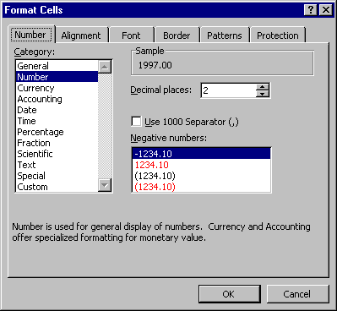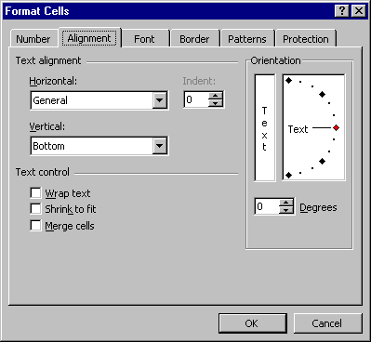
Orientation – Selectaţi o opţiune din Orientation, pentru a modifica orientarea textului în celulele selectate. Opţiunile de rotaţie nu pot fi disponibile dacă sunt selectate alte opţiuni de aliniere.

Format Row
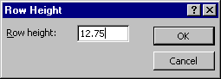
Height… – Modifică înălţimea rândurilor selectate. Este suficient să selectaţi o singură celulă dintr-un rând pentru a modifica înălţimea întregului rând. În Microsoft Excel, această comandă este indisponibilă dacă foaia de lucru este protejată. Tastaţi o valoare de la 0 (zero) la 409 care reprezintă înălţimea rândului în puncte, pentru a modifica înălţimea celulelor selectate. Dacă înălţimea rândului este 0, rândul este ascuns.
AutoFit – ajustează înălţimea rândurilor la minimum necesar pentru a afişa cea mai înaltă celulă din selecţie. Dacă modificaţi conţinutul celulei mai târziu, trebuie să potriviţi selecţia din nou. Această comandă poate să fie indisponibilă dacă foaia este protejată.
Hide – ascunde rândurile sau coloanele selectate. Ascunderea rândurilor sau coloanelor nu înseamnă ştergerea lor din foaia de lucru.
Unhide – afişează rândurile sau coloanele din selecţia curentă care au fost anterior ascunse.

Format Column
AutoFit Selection – ajustează lăţimea coloanei la minimum necesar pentru a afişa conţinutul celulelor selectate. Dacă modificaţi conţinutul celulelor mai târziu, trebuie să potriviţi selecţia din nou. Această comandă poate să fie indisponibilă dacă foaia este protejată.
Standard Width – modifică lăţimea standard a coloanelor unei foi de lucru. Această comandă este indisponibilă dacă foaia este protejată.

Format Sheet
Rename – redenumeşte foaia activă.
Hide – ascunde foaia activă. Foaia rămâne deschisă şi accesibilă celorlalte foi, dar nu este vizibilă. Nu puteţi ascunde singura foaie vizibilă dintr-un registru de lucru.
Background – inserează imagini grafice împărţite în fundalul foii de calcul, pe baza unui fişier bitmap pe care îl selectaţi.

AutoFormat
Aplică o combinaţie de formate inclusă în program, numită autoformat, unei zone de celule sau unui tabel pivot. Dacă o singură celulă a fost selectată, Microsoft Excel selectează automat zona înconjurată de celule goale şi aplică autoformatul acelei zone. Dacă selecţia este o parte a unui tabel pivot, întregul tabel, exceptând câmpurile pagină, este selectat şi formatat. Această comandă este indisponibilă dacă foaia este protejată.

Conditional Formatting
Aplică formatele celulelor selectate care îndeplinesc criterii specifice bazate pe valorile sau formulele pe care le specificaţi.
Condition 1: Aplică tipul de format condiţionat pe care îl doriţi aplicat celulei sau zonei de celule selectate. Faceţi clic pe Cell Value Is pentru a formata o celulă pe baza valorii sau conţinutului său. Faceţi clic pe Formula Is pentru a formata o celulă pe baza formulei precizate de dvs. Formula pe care o precizaţi trebuie să poată fi evaluată la TRUE sau FALSE.
În caseta alăturată (cea care conţine =$F$12) introduceţi o valoare sau o formulă, pentru condiţia pe care doriţi să o formataţi, în zona de celule selectată. Dacă selectaţi between (între) sau not between când aplicaţi formatele condiţionate valorilor celulelor, trebuie să precizaţi valorile superioară şi inferioară pentru zonă. Valorile superioară şi inferioară sunt incluse în zona căreia îi aplicaţi formate condiţionate. La fel şi în următoarea casetă (=$I$14).
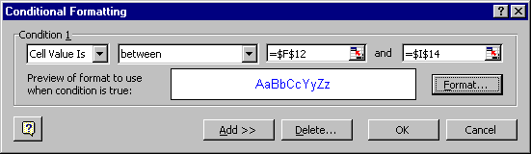
Preview of format to use when condition is true – arată cum va apare zona de celule cu formatele condiţionate aplicate.
Format – Selectaţi elementele de format pe care doriţi să le aplicaţi cu formatul condiţionat. Puteţi aplica doar un format condiţionat unei celule la un moment dat.
Add – adaugă condiţii suplimentare zonei de celule selectate. Într-un format condiţionat pot fi precizate până la trei condiţii.
Dacă sunt adevărate mai multe condiţii într-o celulă selectată, se aplică formatul pe care l-aţi precizat pentru prima condiţie adevărată. Dacă nu sunt întâlnite nici una din condiţiile precizate, este reţinut formatul implicit al celulei.
Delete – elimină condiţiile din formatul condiţionat.

